Подбор рассадопосадочной машины

1) Какой вид культур вы планируете высаживать? (помидоры, салат, перец, капуста и т.д)?
________________________________________________________________________

________________________________________________________________________

2) Какой тип торфяного кубика и размер саженца?

Кол-во ______ -/- A = cm _______ - B = cm _______ - C = cm _______ - D = cm ______

Кол-во ______ -/- A = cm _______ - B = cm _______ - C = cm _______ - D = cm ______

Кол-во ______ -/- A = cm _______ - B = cm _______ - C = cm _______ - D = cm ______

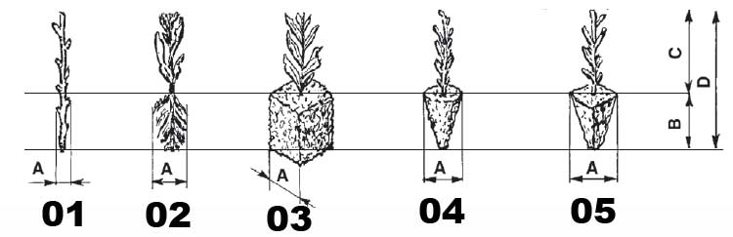

3) Какие кассеты для рассады вы используете? (пластиковые, жесткие, гибкие ...) и количество отверстий?

_______________________________________________________________________

4) Тип почвы для высадки?

_______________________________________________________________________

5) Поверхность почвы плоская или с гребнями? ____________________________________________

6) Высадка происходит на голую почву или на почву с пленкой? ___________

7) Желаемое междурядное расстояние (см)? _______________________

8) Желаемое расстояние между саженцами в ряду (см)?

________________________________________________________________________

9) Сколько рядов требуется в машине? _________________________________

10) Какова мощность трактора в л.с, который будет использован с машиной ? _________________________

________________________________________________________________________

11) На какой площади (га) планируется высадка рассады?
________________________________________________________________________

12) Присутствует ли на поле поживные остатки ? ____________________________________

13) Планируется ли внесения удобрений во время высадки? ___________________________

14) Планируется ли внесения пестицидов во время высадки? __________________________

15) Планируется ли полив во время высадки? ____________________________

16) Календарный период высадки саженцев?

________________________________________________________________________

17) Премичание: _______________________________________________________________

________________________________________________________________________

________________________________________________________________________

________________________________________________________________________

________________________________________________________________________

________________________________________________________________________

________________________________________________________________________

________________________________________________________________________

________________________________________________________________________

